БАЙГАЛЬ ОРЧИН, АЯЛАЛ ЖУУЛЧЛАЛЫН САЙД,
ГОВЬ-АЛТАЙ АЙМГИЙН ЗАСАГ ДАРГЫН ХАМТАРСАН
ТУШААЛ, ЗАХИРАМЖ

20... оны ... дугаар ... сарын ... Дугаар..../.... Алтай хот
-ны өдөр

Агаарын чанарыг сайжруулах бүс тогтоож,
бүсэд мөрдөх журам батлах тухай

Монгол Улсын Засгийн газрын тухай хуулийн 24 дүгээр зүйлийн 24.2 дахь хэсэг, Монгол Улсын Засаг захиргаа, нутаг дэвсгэрийн нэгж, түүний удирдлагын тухай хуулийн 29 дүгээр зүйлийн 29.2 дахь хэсэг, Агаарын тухай хуулийн 15 дугаар зүйлийн 15.1, 15.2, 15.4 дэх хэсгүүдийг үндэслэн ТУШААЖ, ЗАХИРАМЖЛАХ НЬ:
1. Говь-Алтай аймгийн төв Есөнбулаг сумын “Агаарын чанарыг сайжруулах бүс”-ийг нэгдүгээр хавсралтаар, бүсийн хилийн зааг, байршлыг харуулсан газрын зургийг хоёрдугаар хавсралтаар, бүсэд мөрдөх журмыг гуравдугаар хавсралтаар тус тус баталсугай.
2.Аймгийн Агаарын чанарыг сайжруулах бүс тогтоосон тухай олон нийтэд мэдээлж ажиллахыг Байгаль орчин, аялал жуулчлалын яамны Хэвлэл мэдээллийн алба, Говь-Алтай аймгийн Засаг даргын Тамгын газарт даалгасугай.
3.Энэхүү тушаал, захирамжийн хэрэгжилтэд хяналт тавьж, нэгдсэн удирдлагаар хангаж, хэрэгжилтийг зохион байгуулж ажиллахыг Байгаль орчин, аялал жуулчлалын яамны Хүрээлэн буй орчин, байгалийн нөөцийн удирдлагын газрын дарга /Д.Даваасамба/ Говь-Алтай аймгийн Засаг даргын орлогч /В.Рэнцэндорж/ нарт үүрэг болгосугай.

БАЙГАЛЬ ОРЧИН, АЯЛАЛ ЖУУЛЧЛАЛЫН ГОВЬ-АЛТАЙ АЙМГИЙН ЗАСАГ
САЙД Д.ОЮУНХОРОЛ ДАРГА С.ГАНСЭЛЭМ

Байгаль орчин, аялал жуулчлалын сайд,
Говь-Алтай аймгийн Засаг даргын хамтарсан
20 ... оны ... сарын ...-ны өдрийн ......./......дугаар
тушаал, захирамжийн 1 дүгээр хавсралт

Говь-Алтай аймгийн Есөнбулаг сумын агаарын чанарыг сайжруулах
бүсэд хамрагдах баг, гудамж, өрх

№ | Бүс | Есөнбулаг сумын агаарын чанарыг сайжруулах бүс
 | Бүрэн шаталттай ердийн зуух нэвтрүүлэх гудамж болон өрхүүд
 | Баг | Гудамж | Өрх
1 | Баянхайрхан | 1, 2, 3, 4, 5, 6, 8, 9 | 258
2 | Индэрт | 1, 2, 3, 4, 5, 6, 8, 9, 10, 11 | 320
3 | Баяншанд | 1, 2, 3, 4, 5, 6, 7, 8, 9, 10, 11 | 317
Хэт улаан туяаны Теплофон брендийн цахилгаан халаагуур нэвтрүүлэх гудамж болон өрхүүд
4 | Жинст | Дэвшил | 5
5 | Оргил | 14, 15, Жавхлант | 35
Дулаан баригч нэвтрүүлэх гудамж болон өрхүүд
6 | Харзат | 1, 2, 3, 4, 5, 6, 7, 8, 9, 10, 11, 12, 13 | 620
7 | Жаргалант | 6, 7 | 20
8 | Түмэн | Найрамдлын хороо 1, 2, 3, 4, 5, 6, 7, 8, 9, 10,  Сутай хороо 1, 2, 3, 4, 5, 6, 7, 8, 9, 10, 11, 12, 13 | 610
Гудамжны тоо |  | 71
Өрхийн тоо |  |  | 2185

-оОо-

Байгаль орчин, аялал жуулчлалын сайд,
Говь-Алтай аймгийн Засаг даргын хамтарсан
20 ... оны ... сарын ...-ны өдрийн ......./......дугаар
тушаал, захирамжын 2 дугаар хавсралт
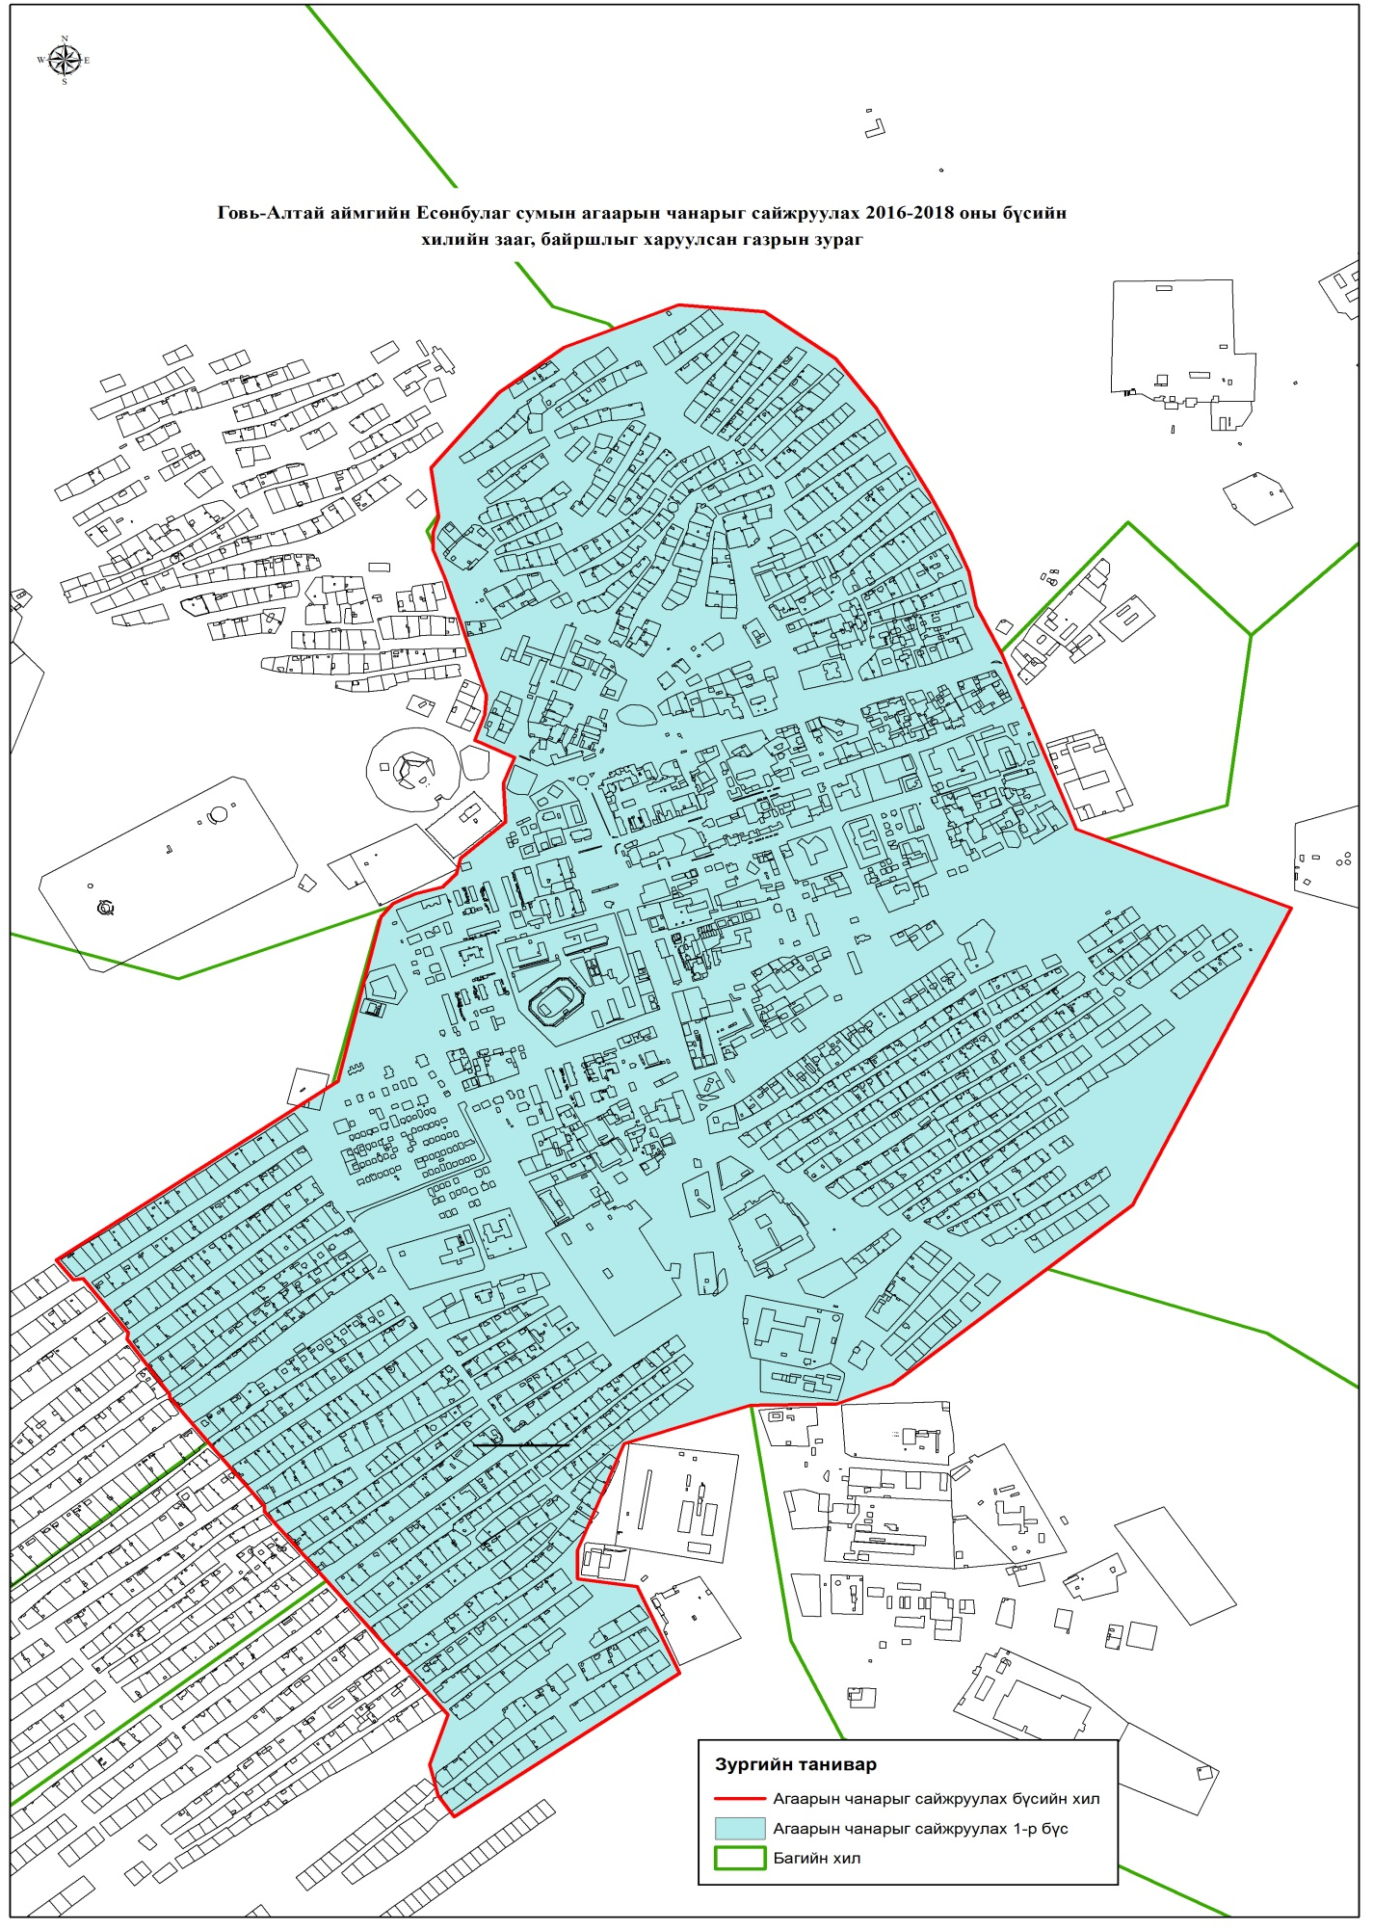
Байгаль орчин, аялал жуулчлалын сайд,
Говь-Алтай аймгийн Засаг даргын хамтарсан
20 ... оны ... сарын ...-ны өдрийн ......./......дугаар
тушаал, захирамжийн 3 дугаар хавсралт

ГОВЬ-АЛТАЙ АЙМГИЙН ЕСӨНБУЛАГ СУМЫН АГААРЫН ЧАНАРЫГ
САЙЖРУУЛАХ БҮСЭД МӨРДӨХ ЖУРАМ
Нэг. Нийтлэг үндэслэл
1.1. Говь-Алтай аймгийн төв буюу Есөнбулаг сумын агаарын чанарыг сайжруулах бүсэд мөрдөх дэглэм, хэрэгжүүлэх арга хэмжээг тогтооход энэхүү журмын зорилго оршино.
1.2. Энэхүү журмыг агаарын чанарыг сайжруулах бүсэд оршин суугаа болон үйлдвэрлэл, үйлчилгээ эрхлэж байгаа иргэн, аж ахуйн нэгж, байгууллага дагаж мөрднө.
1.3. Журмыг Байгаль орчин, аялал жуулчлалын яамны Хүрээлэн буй орчин, байгалийн нөөцийн удирдлагын газар, Говь-Алтай аймгийн Засаг даргын тамгын газар нэгдсэн удирдлагаар хангаж, зохион байгуулж ажиллана.
1.4. Журмын хэрэгжилтийг Есөнбулаг сумын Засаг даргын Тамгын газар болон бусад холбогдох байгууллагууд хангаж, Мэргэжлийн хяналтын газар хяналт тавьж ажиллана.
1.5. Агаарын чанарыг сайжруулах бүсэд стандартын шаардлага хангасан бүтээгдэхүүнийг хэрэглэж, агаарын бохирдлыг бууруулах аливаа арга хэмжээг авч ажиллана.
1.6.Агаарын чанарын төлөв байдлаас хамааран журамд зохих өөрчлөлт оруулж болно.
1.7. Журамд хэрэглэсэн нэр томъёог дор дурьдсан утгаар ойлгоно.Үүнд:
1.7.1.“Агаарын чанарыг сайжруулах бүс” гэж агаарын бохирдлыг бууруулах зорилгоор тогтоосон бүсийн хил хязгаарыг.
1.7.2. “Стандартын шаардлага хангасан бүтээгдэхүүн” гэж Монгол Улсын болон олон улсын стандарт, норм шаардлагад нийцсэн сайжруулсан зуух, сайжруулсан түлш болон сэргээгдэх эрчим хүч (нар, салхи, газрын гүний дулаан), био түлш (ургамал, амьтны гаралтай тосноос гарган авсан шингэн), цахилгаан болон бүх төрлийн хийн халаагуурыг;
1.7.3. “Сайжруулсан зуух” гэж “Орон сууцны хатуу түлшээр ажилладаг зуух-Тавигдах шаардлага ба турших аргачилал ”MNS EN 13240:2011 болон “Халаалтын ба гэрийн зуухны яндангаар гарах утааны найрлага дахь агаар бохирдуулагч бодисын хүлцэх дээд хэмжээ ба хэмжих арга” MNS 5457-2005 стандартуудыг нэгэн зэрэг хангасан зуухыг;
1.7.4.“Сайжруулсан түлш” гэж Монгол Улсын “Шахмал түлш. Техникийн шаардлага” MNS 5679:2011 стандартын шаардлага хангасан нүүрсэн шахмал түлш, хагас коксон шахмал түлш, модны үртсэн шахмал түлшийг;
Хоёр. Агаарын чанарыг сайжруулахад мөрдөх дэглэм
2.1.Агаарын чанарыг сайжруулах бүсэд оршин суугаа болон үйлдвэрлэл, үйлчилгээ эрхэлж байгаа иргэн, аж ахуйн нэгж, байгууллага нь Агаарын тухай хуулийн 16 дугаар зүйлийн 16.1 дэх хэсэгт заасан үйл ажиллагаа явуулахыг хориглохоос гадна дараах дэглэмийг дагаж мөрдөнө. Үүнд:
2.1.1.Стандартын шаардлага хангасан бүтээгдэхүүн хэрэглэх
2.1.2.Дулаан алдагдлыг багасгах зориулалттай стандартад нийцсэн нэмэлт дулаалга хэрэглэх
2.1.3.Халаалтын зуух ашиглан үйлдвэрлэл, үйлчилгээ эрхэлж байгаа аж ахуйн нэгж, байгууллага дотоод хяналтын багаж хэрэгсэл болон агаар бохирдуулах бодисыг саармагжуулах, цэвэрлэх, шүүх, физикийн сөрөг нөлөөллийг бууруулах тоног төхөөрөмжөөр тоноглож, дотоодын хяналтыг байнга явуулах
2.1.4.Стандартын шаардлага хангасан зуухнаас бусад зуухыг ахуйн болон үйлдвэрлэл, үйлчилгээнд хэрэглэхгүй байх.
2.1.5. Стандартын шаардлага хангаагүй техник, технологи, тоног төхөөрөмж ашиглахгүй байх.
2.1.6. Агаарын чанарын мэргэжлийн алба болон орон нутаг дахь салбарын дүгнэлт болон сумын Засаг даргын зөвшөөрөлгүйгээр бохирдуулах бодис гаргадаг, физикийн сөрөг нөлөөлөл үзүүлдэг агаарын бохирдлын суурин эх үүсвэр ашиглахгүй байх.
2.1.7. Агаарын бохирдлыг бууруулах техник, технологи, шингэрүүлсэн хийн түлш, бусад эх үүсвэрийг ашиглах.
2.1.8. Агаарын чанарыг сайжруулах бүсэд оршин суугаа айл өрх, аж ахуйн нэгж, байгууллага коксжуулсан нүүрс хэрэглэх.
2.1.8. Зориулалтын бус газарт хог хаягдал хаях, ил задгай шатаах болон хог хаягдал устгах стандартын шаардлага хангаагүй аливаа үйл ажиллагааг хориглоно.
2.1.9. Агаарын хууль, тогтоомж зөрчсөн үйл ажиллагаа явуулахыг болон стандартад нийцээгүй агаар бохирдуулах эх үүсвэр ашиглах, хэрэглэхийг хориглоно.
Гурав. Агаарын чанарыг сайжруулах бүсэд хэрэгжүүлэх арга хэмжээ
3.1 Агаарын чанарыг сайжруулах бүсэд оршин суугаа болон үйлдвэрлэл үйлчилгээ эрхлэж байгаа иргэн, айл өрх, аж ахуйн нэгж, байгууллагын бүртгэлийг гаргаж мэдээллийн санг хөтлөх.
3.2.Агаарын чанарыг сайжруулах бүсэд оршин суугаа болон үйлдвэрлэл үйлчилгээ эрхлэж байгаа өрх, аж ахуйн нэгж, байгууллагад цахилгаан халаагуур, дулаан баригч, бүрэн шаталтат ердийн зуухыг хөнгөлөлттэй үнээр олгох.
3.3. Агаарын чанарыг сайжруулах бүсэд мод тарих хөдөлгөөнийг жил бүр өрнүүлж, ногоон байгууламж бий болгох замаар тоосжилт, утаажилтыг бууруулах
3.4. Явган хүний зам, дугуйн зам тавьж дэд бүтцийг сайжруулах.
3.5. Агаарын бохирдлыг бууруулах, дулаан алдагдлыг багасгах, цахилгаан эрчим хүч хэмнэх, хүлэмжийн хийн ялгарлыг бууруулахад чиглэсэн аливаа хэрэглээ, үйлдвэрлэл, үйлчилгээг дэмжих.
3.6. Коксжуулсан нүүрсний үйлдвэр, цех байгуулах ажлыг дэмжиж, түүхий нүүрсний хэрэглээг бууруулах
3.7. Шөнийн гэрэл цахилгааны үнийг бууруулж, цаашид нэмэгдүүлэхгүй байх арга хэмжээ авах
3.8. Агаарын бохирдлын эх үүсвэр, сөрөг үр дагавар, агаарын бохирдлыг бууруулах техник, технологи, бүтээгдэхүүний ач холбогдол болон ахуйн хэрэглээнд шатдаг хий ашиглах, аюулгүй ажиллагааны талаар сургалт, сурталчилгаа явуулах.
3.9. Албан татвар төлөгч иргэн өөрийн хэрэгцээнд зориулан стандартын шаардлага хангасан бүтээгдэхүүн худалдан авсан нь баримтаар нотлогдож байгаа бол нотлогдсон төлбөрийн хэмжээтэй тэнцэх орлогыг Хувь хүний орлогын албан татварын тухай хуулийн 16.1.15-д заасны дагуу татвараас чөлөөлөх.
3.10. Аж ахуйн нэгж, байгууллага Засгийн газраас тогтоосон жагсаалтад заасан стандартын шаардлага хангасан бүтээгдэхүүнийг худалдан авсан бол тухайн бүтээгдэхүүний үнийн дүнтэй тэнцэх орлогыг Аж ахуйн нэгжийн орлогын албан татварын тухай хуулийн 18.1.8-д заасны дагуу татвараас чөлөөлөх.
3.11. Бүрэн шаталттай зуухыг иргэд худалдан авахад банкны зээлэнд хамруулж дэмжлэг үзүүлэх.
Дөрөв. Оролцогч талуудын эрх, үүрэг
4.1 Төрийн байгуулагын эрх, үүрэг
4.1.1. Энэхүү журмын хэрэгжүүлэхэд Байгаль орчин, аялал жуулчлалын яам, Агаарын бохирдлыг бууруулах үндэсний хороо дэмжлэг үзүүлж, Говь-Алтай аймгийн Засаг дарга хэрэгжилтийг хангаж ажиллана.
4.1.2 Сум, багийн Засаг дарга, Мэргэжлийн хяналтын газар агаарын чанарыг сайжруулах бүсэд мөрдөх дэглэмийн хэрэгжилтэнд хяналт тавьж ажиллана.
4.1.3 Есөнбулаг сумын Засаг дарга агаарын чанарыг сайжруулах бүсэд оршин суугаа болон үйлдвэрлэл үйлчилгээ эрхлэж байгаа иргэн, айл өрх, аж ахуйн нэгж, байгууллагын бүртгэлийг гаргаж, бүртгэлийн мэдээллээ жил бүрийн 11 дүгээр сарын 1-ний дотор аймгийн Ус, цаг уур, орчин шинжилгээний газарт хүргүүлнэ.
4.1.4 Аймгийн УЦУОШГ нь агаарын чанарыг сайжруулах бүсэд оршин суугаа болон үйлдвэрлэл, үйлчилгээ эрхлэж байгаа иргэн, айл өрх, аж ахуйн нэгж, байгууллагын мэдээллийн санг хөтлөн явуулна.
4.2 Иргэн, аж ахуйн нэгж, байгууллагын эрх, үүрэг
4.2.1 Энэ журмын 2.1-т заасан дэглэмийг мөрдөх
4.2.2 Агаар бохирдлыг бууруулах чиглэлээр зохион байгуулж байгаа сургалт сурталчилгаанд оролцох
4.2.3 Агаарын тухай хууль тогтоомж, нутгийн өөрөө удирдах болон төрийн захиргааны байгууллага, Засаг даргын шийдвэр, улсын байцаагчийн шаардлагыг биелүүлэх
4.2.4. Стандартын шаардлага хангасан бүтээгдэхүүнийг хөнгөлттэй үнээр худалдан авсан бол гэрээний үүргээ биелүүлэх.
4.2.5. Агаар хамгаалах талаар мэргэжлийн байгууллагаас арга зүйн туслалцаа, зөвлөгөө авах
4.2.6. Агаар хамгаалахтай холбогдсон дүрэм, журам, бохирдуулах бодисын хаягдлын стандарт, хэм хэмжээний шаардлагыг хангах
4.2.7. Хөнгөлттэй үнээр худалдан авсан сайжруулсан зуух болон бусад бүтээгдэхүүнийг бусдад шилжүүлэхгүй, зарж борлуулахгүй байх;
4.2.8. Агаарын чанарыг сайжруулах бүсэд мөрдөх дэглэмийг зөрчсөн иргэн, маж ахуй нэгж, байгууллагын талаар харьяалах багийн Засаг даргад мэдээлэх
4.2.9. Бусад хууль тогтоомж болон гэрээгээр хүлээсэн үүргээ биелүүлэх
Тав. Хариуцлага
5.1 Энэхүү журмыг зөрчсөн этгээдэд “Агаарын тухай” хуулийн 31.1.3 дахь хэсэгт заасны дагуу хариуцлага хүлээнэ.
5.2. Сайжруулсан зуух хөнгөлөлттэй үнээр худалдан авсан эзэмшигч нь зуухаа бусдад шилжүүлсэн, худалдсан нь баримтаар нотлогдсон тохиолдолд үндсэн үнээр нь төлүүлнэ.
-оОо-

